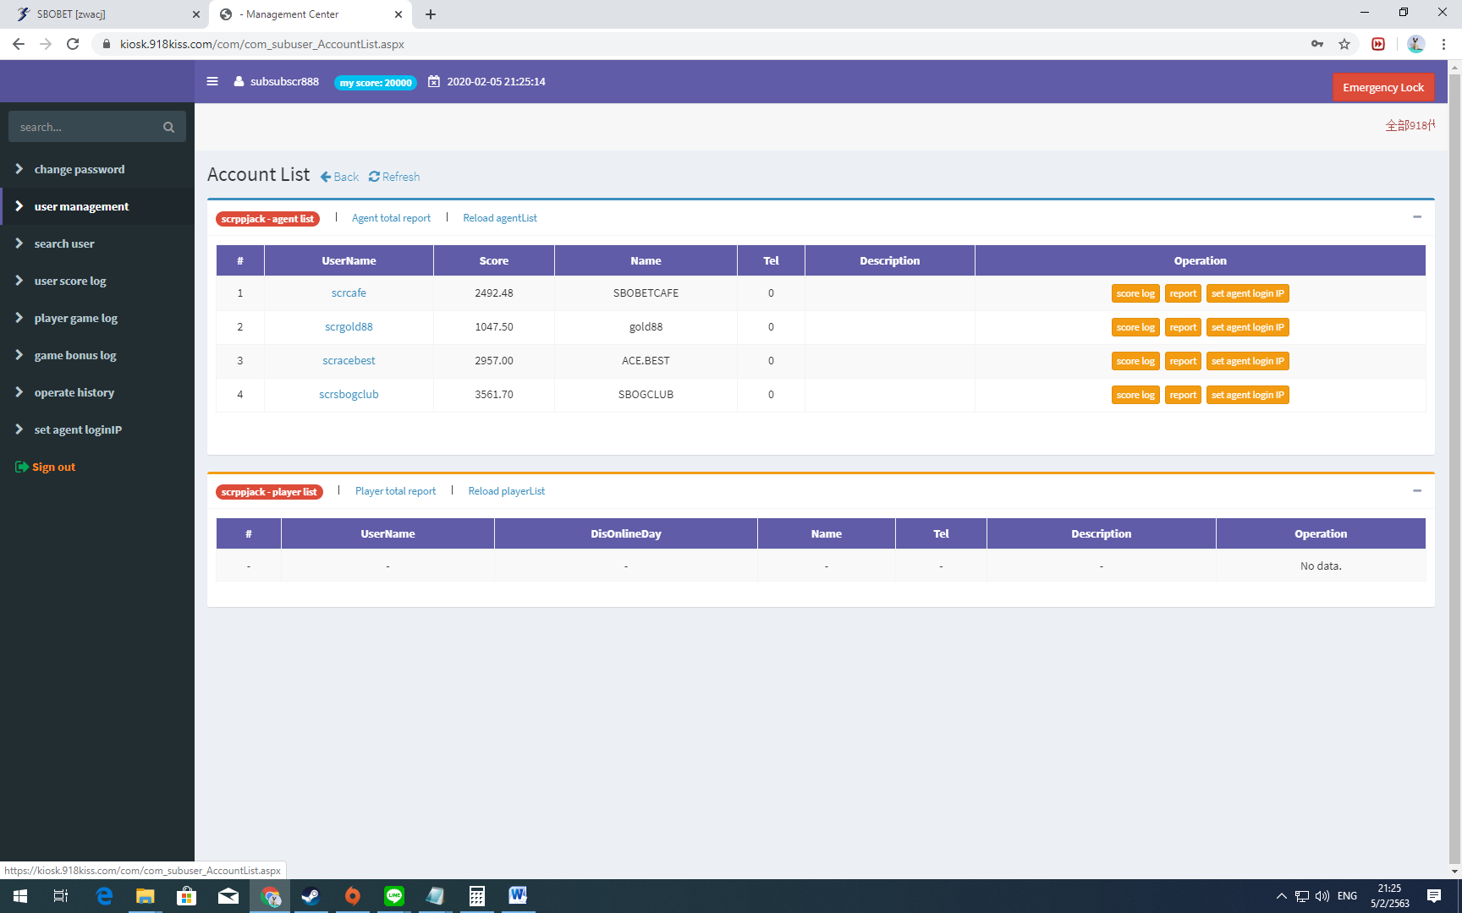

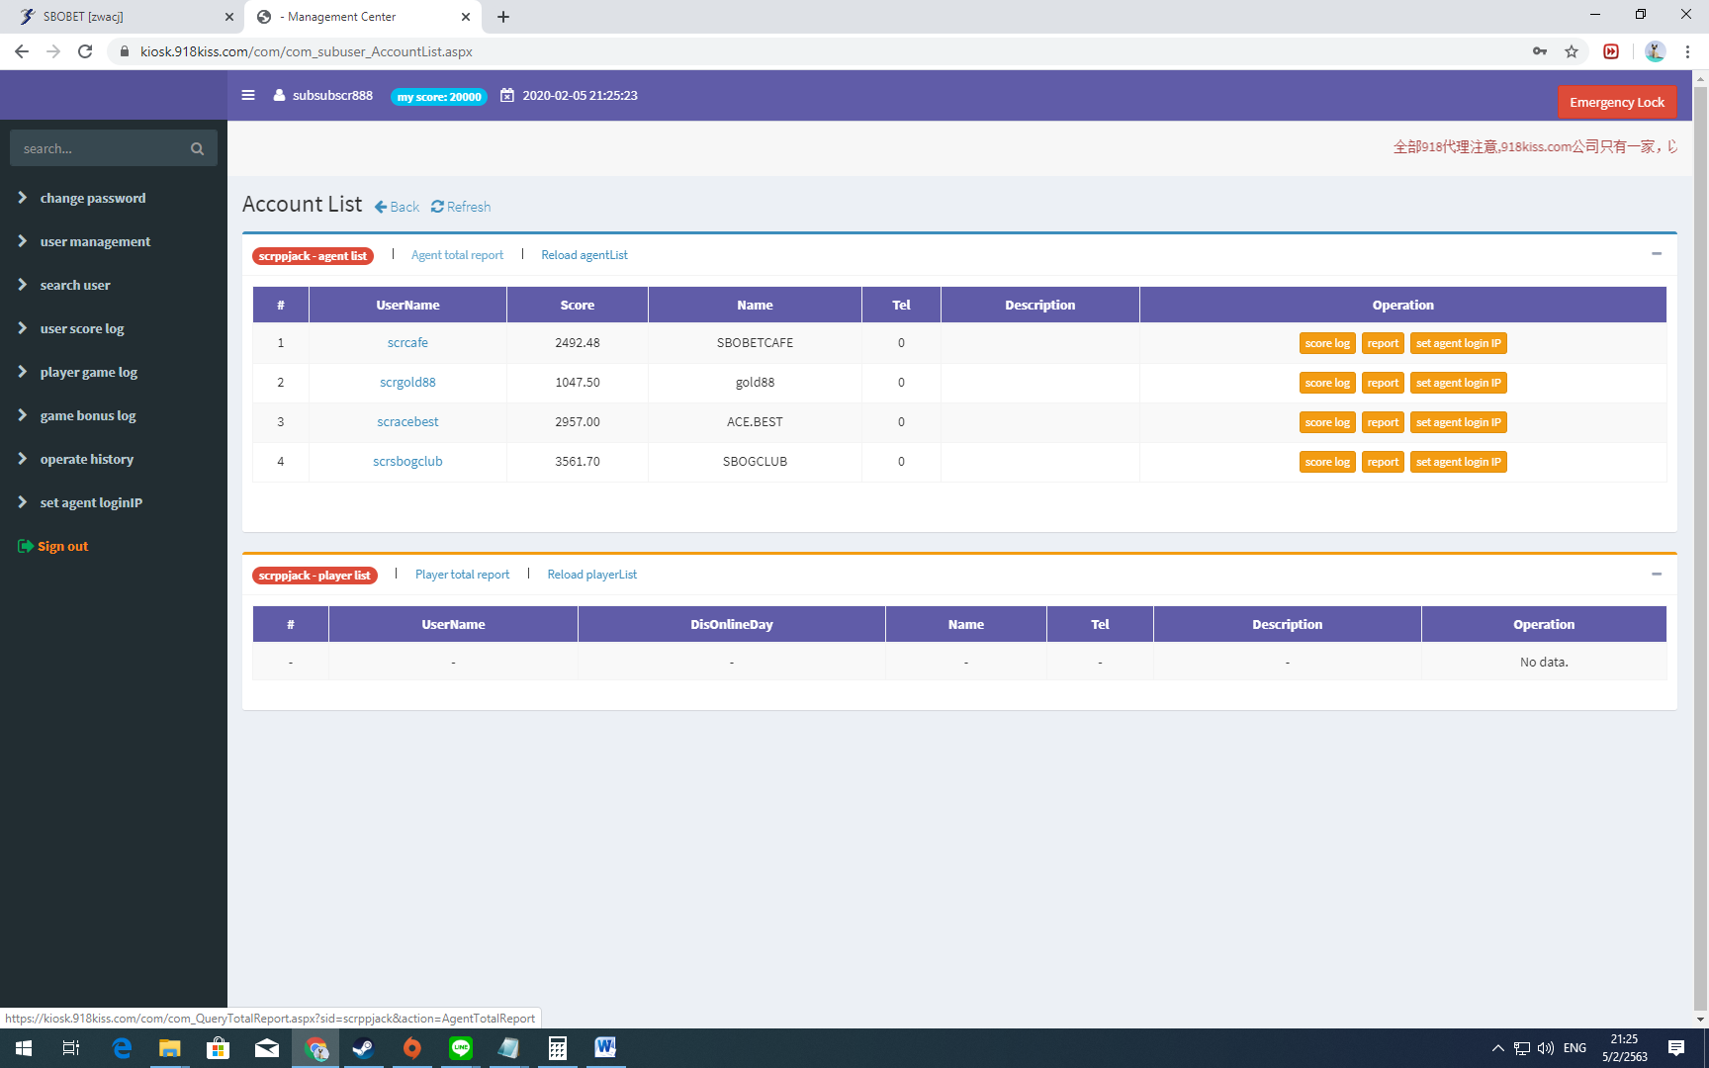

ให้เลือก Agent total Report

เลือกวันที่

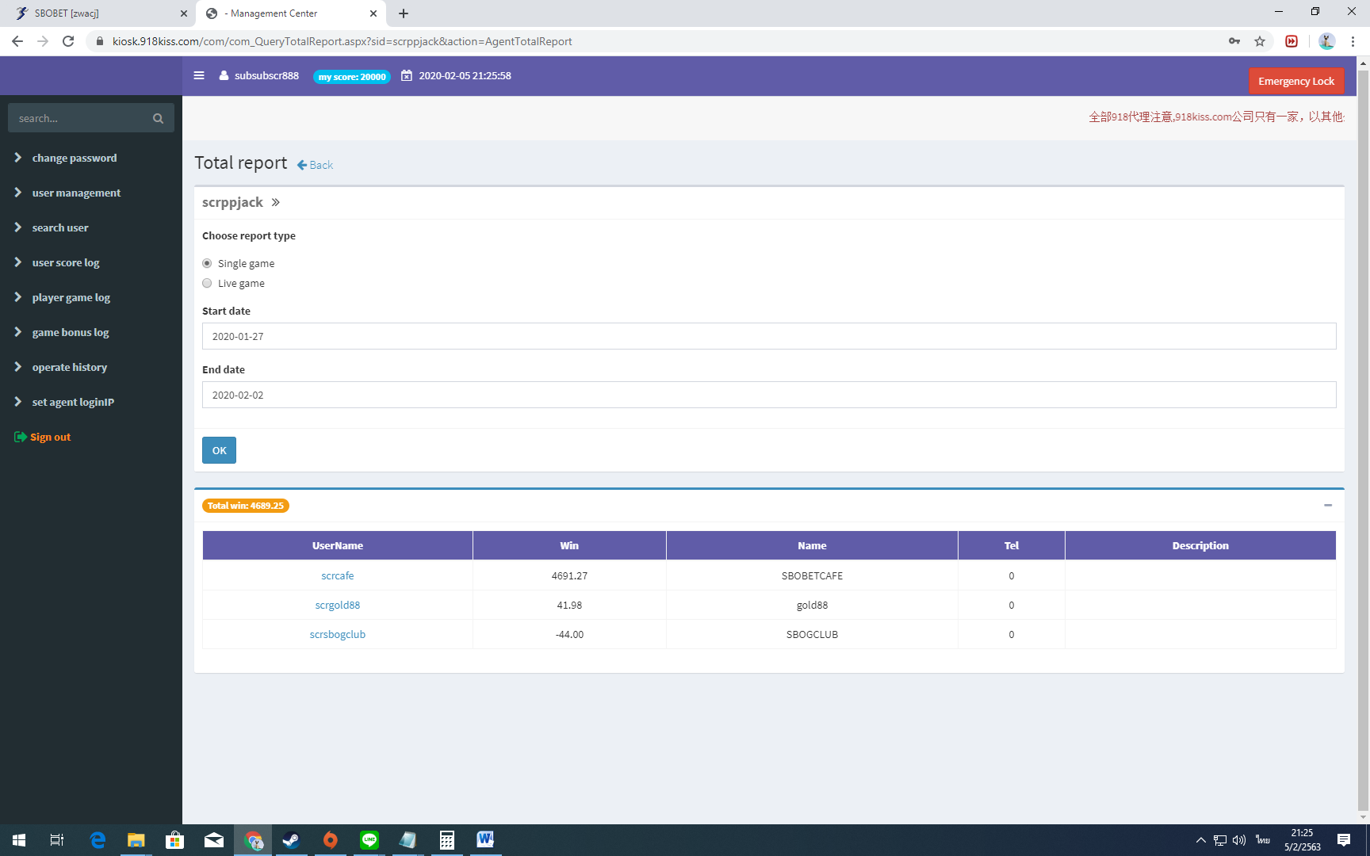

ให้เอา ยอดคำว่า WIN ไปคูณ \*10 ก่อน หาร 75% และจะได้ยอดฝั่งซ้ายกับขวา

ตัวอย่าง scrcafe ยอด 4691.27 \*10 = 46912.7 ยอดจริง นำไป หาร 75/25 =

ยอดฝั่งซ้าย 35184.525

ยอดฝั่งขวา 11728.175